Jajca

KAZALO

1. UVOD 3

2. SPLOŠNO O JAJCIH 4

2.1. Hranilna vrednost in sestava jajca 5
2.2. Kakovost 6
2.3. Označevanje mase 6
2.4. Embalaža 7
3. KAKŠNE VRSTE JAJC SO PRI NAS V PRODAJI? 8

4. PRIPRAVLJANJE JAJC 9

4.1. Kuhano jajce 9
4.1.1. Mehko kuhano jajce 10
4.1.2. Trdo kuhano jajce 10
4.2. Skrknjeno jajce 10
4.3. Vmešana jajca 10
4.4. Vmešana jajca s sirom 10
4.5. Ponvičnik 10
4.6. Kako stepamo beljak v sneg? 11
4.7. Jajce na oko 11
4.8. Omleta 11
4.9. Poširana jajca 11
4.10. Paniranje in cvrtje 12

5. KAKO UGOTOVIMO, DA JE JAJCE SVEŽE? 12

6. VIRI OZ. LITERATURA 14

1. UVOD

Uporaba jajc v kuhinji je izredno pestra in raznolika. Pripravimo jih lahko kot nevsakdanji prigrizek, kot je na primer prepeličje jajce na cvetu iz lososa, ali kot okusno in nasitljivo glavno jed ali pa kot lahek poobedek. Različnih možnosti nam praktično nikoli ne zmanjka. V moji seminarski nalogi bom opisala, kako lahko ponujamo jajca v vedno novih in novih preoblekah.

2. SPLOŠNO O JAJCIH

Jajca so visoko vredno hranljivo živilo. Iz njih si v nekaj minutah lahko pripravite prigrizek ali glavno jed.

Zaradi nevarnosti okužbe s salmonelo bodite previdni pri kupovanju jajc, prav tako pa pazite, kako jih shranjujete. Lupina jajc je namreč porozna, zato jih ne smete shranjevati skupaj s surovim mesom ali ribami. Prav tako naj ne bodo v stiku z umazanijo. Skozi lupino se jajca lahko navzamejo vonjev iz neposredne okolice, zato pri nakupih pazite, da sveže sadje, pralne praške, čistila, vžigalnike in podobne izdelke nosite v ločenih vrečkah in ne skupaj z jajci. Upoštevajte opozorila zdravstvenih služb glede svežih jajc in kupujte jajca le pri zanesljivih dobaviteljih. Nikoli ne postrezite surovih ali mehko kuhanih jajc ali jajčnih jedi dojenčkom, nosečnicam in ostarelim ljudem, če niste popolnoma prepričani, da so sveža.

V trgovinah lahko dobite tudi jajčne nadomestke (mogoče jih boste morali nekoliko iskati), pri katerih je nevarnost okužbe z bakterijami veliko manjša kot pri svežih jajcih. Panika ni potrebna, vendarle pa bodite previdni.

Hranilna vrednost in sestava jajca

Ustavimo se pri kokošjih jajcih. Bolj praktičnega živila si skoraj ne moremo predstavljati.

Že po naravi ima vsako jajce svoj lastni zavojček:
apnenasto lupino, ki prepušča zrak in obdaja ter učinkovito varuje jajčni beljak, in rumenjak.
Povprečno veliko jajce tehta 60 g in ima le 88 kalorij.

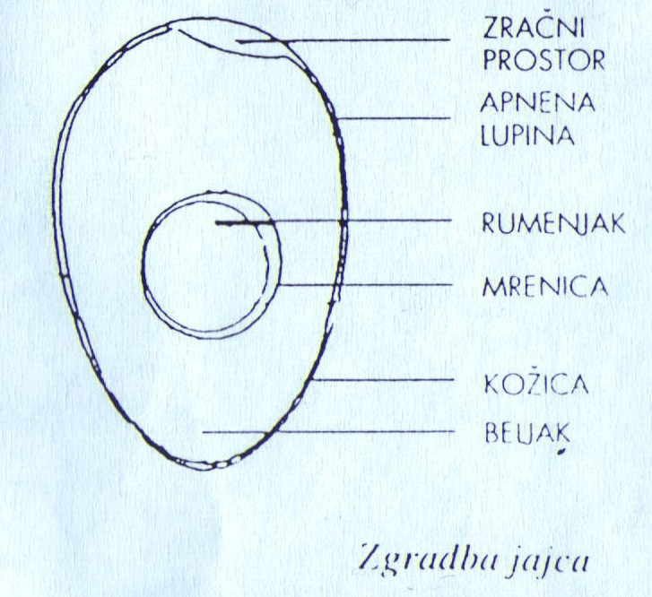

Znano je, da vsebuje kokošje jajce beljakovine in maščobe. Manj je znano, da vsebuje jajčni beljak manj beljakovin (proteinov) kot jajčni rumenjak.
Natančno povedano: 100 g rumenjaka vsebuje 16 g, 100 g beljaka pa 11 g proteinov. Beljak kokošjega jajca ima najvišjo biološko vrednost med vsemi živalskimi proteini. Poenostavljeno povedano to pomeni, da je tako blizu človeškim beljakovinam, da jih lahko organizem izkoristi najbolje od vseh. In kot vemo, so beljakovine nujno potrebne za življenje. Brez tega osnovnega hraniva tudi življenja ne bi bilo.

Skrbi za vzdrževanje in obnavljanje vseh celic telesa, ki se morajo nenehno obnavljati in jih je zato treba nadomeščati. Kokošje jajce je poleg tega tudi vir zdravih hormonov. Vsebuje znatne količine kalija, kalcija in fosforja, treh bistvenih mineralnih snovi, brez katerih človeško telo ne more delovati. K sreči so te snovi tudi v drugih živilih, tako da nam ni treba nenehno uživati le jajc. To namreč ne bi bilo dobro za ljudi, ki imajo v krvi preveč maščob.

Jajca vsebujejo namreč tudi veliko holesterina, poleg tega pa tudi veliko vitamina A, vitamina B₁ in B₂ ter vitamina E. Razbliniti moramo tudi zmotno mnenje, da so jajca z rjavo lupino bolj zdrava in več vredna. Barva jajčne lupina namreč nima prav nobenega vpliva na te vrednosti.

Kakovost

Nekateri imajo raje manjša jajca, drugim spet so ljubša večja. V trgovinah prodajajo že sortirana jajca in tako si jih lahko nabavi vsak po svoji želji. Ponavadi lahko kakovostni razred razberemo na zavitku. Na etiketi je tudi datum, ko so bila jajca pobrana.

Kakovost jajc je odvisna od svežosti jajc in velikosti (oziroma mase) jajc. Po svežosti so jajca razvrščena v štiri kakovostne razrede:

- Ekstra - v ta razred sodijo sveža jajca (pakirana prvi dan po zbiranju) s čisto lupino (brez predhodnega umivanja in mehanskega čiščenja).
- Prva kakovost – sem sodijo jajca starejša od 5 dni in stara največ 2 tedna, njihova lupina mora biti čista, zračni mešiček pa manjši od 5 mm in nepremičen. Lupina jajc mora biti čista brez predhodnega umivanja.
- Druga kakovost – jajca tega razreda smejo biti stara največ 4 tedne, njihova lupina pa je lahko neznatno umazana ter poškodovana. Zračni mešiček mora biti manjši od 9 mm.
- Tretja kakovost – sem uvrščamo jajca starejša od 4 tednov, z vidnimi razpokami ter nekoliko umazano in deformirano lupino. Zračni mešiček je višji kot 9 mm. Namenjena so za predelavo v jajčne izdelke.

Označevanje mase

Kakovostni razred S

Jajca tega razreda morajo biti popolnoma sveža, čista in brez kakršnegakoli vonja. Na zavitku mora biti naveden datum pakiranja.

Kakovostni razred A

Jajca tega razreda so nekoliko starejša, vendar še vedno sveža in čista.

Kakovostni razred B

Gre za konzumna jajca, ki niso več tako sveža in včasih nekoliko tudi umazana, vendar kljub temu vsestransko uporabna. Tudi pri teh jajcih mora biti na zavitku naveden datum pakiranja.

Kakovostni razred C

Jajca tega kakovostnega razreda so namenjena za industrijsko predelavo. Jajca so tudi glede na težo razdeljena v več razredov:

- razred 1 - 70 g in težja jajca
- razred 2 - manj kot 70 g do 65 g
- razred 3 - manj kot 65 g do 60 g
- razred 4 - manj kot 60 g do 55 g
- razred 5 - manj kot 55g do 50 g
- razred 6 - manj kot 60g do 45g
- razred 7 - manj kot 45 g

Na vsakem zavitku morajo biti navedeni kakovostni razred, oznaka razreda glede na težo jajca ter datum pakiranja.

Embalaža

Jajca embaliramo v kartonske ali plastične škatle-podložke, skladiščimo jih v hladnih prostorih, kjer so zavarovana pred direktno sončno svetlobo.

3. KAKŠNE VRSTE JAJC SO PRI NAS V PRODAJI?

Gremo v trgovino in kupimo jajce, več jajc. Največkrat so to kokošja jajca, lahko pa kupimo seveda tudi račja, gosja ali prepeličja jajca. In potem si jih lahko doma pripravimo na najrazličnejše načine. Ponavadi pri tem le malo ali nič ne razmišljamo o tem, kaj pravzaprav jajca so, kakšne so njihove lastnosti, vrednosti in kaj vse se pravzaprav da narediti z njimi,. Zelo dobro vemo le, da so jajca okusna bodisi kot samostojna jed bodisi kot dodatek k drugim jedem.

4. PRIPRAVLJANJE JAJC

Pripravljanje jajc je sicer zelo preprosto, vendar pa je pri tem vendarle dobro vedeti nekaj stvari. Kadar jih kuhamo, upoštevamo seveda, v kakšen namen jih želimo uporabiti – naj bo to mehko kuhano jajce za zajtrk ali trdo kuhano za hladen narezek? Navajamo čas kuhanja za srednje težko jajce, ki tehta 60 g.

Če želimo mehko kuhana jajca za zajtrk, jih kuhamo – potem ko zavrejo – še 3-4 minute, kot vosek mehek rumenjak bomo dobili, če vrejo jajca 5-6 minut, trdo kuhana pa bodo jajca po 10 minutah. Če so jajca večja, jih kuhamo za dobro minuto dlje. Kuhana jajca takoj oplaknemo s hladno vodo, sicer bo lupina kuhanje podaljševala.

Kuhano jajce

Če je mogoče uporabite jajce sobne temperature in ne naravnost iz hladilnika, sicer pri kuhanju rado poči. Če jajce pri kuhanju na vrhu prebodete s posebno iglo ali čisto buciko, lupina med kuhanjem ne bo počila (tega me je naučila moja snaha Barbara in res deluje). Previdno postavite jajce v manjšo posodo in ga prelijte s toplo (ne vrelo) vodo, dodajte ½ kavne žličke soli (da zaprete možne razpoke v lupini). Zavrite poglejte na uro in zmanjšajte ogenj, preden jajce začne poskakovati po posodi. Počasi naj vre. Koliko časa naj jajce vre od trenutka, ko je voda zavrela, prikazuje spodnja tabela.

Velikost | Čas v minutah | Opis
veliko | 3 | mehko kuhano
standardna velikost | 2 ½ | mehko kuhano
veliko | 4 | rumenjak mehko kuhan,  beljak trdo
standardna velikost | 3 ½ | rumenjak mehko kuhan,  beljak trdo
veliko | 10 | trdo kuhano
standardna velikost | 9 | trdo kuhano

4.1.1. Mehko kuhano jajce

Z žlico previdno vzemi jajce iz posode, ga postavi na podstavek za jajca in rahlo potolči po vrhu, da se lupina zdrobi; s tem se jajce preneha kuhati v notranjosti.

4.1.2. Trdo kuhano jajce

Odstavi posodo s štedilnika in ohladi jajce pod hladno tekočo vodo, da preprečiš ostanek črne obrobe na rumenjaku. Kuhano jajce olupi in ga splakni v hladni vodi, da odstraniš ostanke lupine, ki se morda še držijo jajca.

4.2. Skrknjeno jajce

V manjšo posodo nalij vodo do višine približno 2,5 cm in jo zavri. Zmanjšaj ogenj, tako da bo voda počasi vrela. Previdno ubij jajce v skodelico in ga vlij v vodo. Počasi ga kuhaj približno 3 minute. Vzemi jajce z mrežasto žlico iz vode in pazi, da pri tem ne razliješ rumenjaka.

4.3. Vmešana jajca

Ponavadi za vmešana jajca vzamemo dve ali več jajc. K vmešanim jajcem lahko dodamo nasekljan drobnjak, ki izboljša okus jedi. Drobnjak le splakneš, odrežeš korenine in nasekljaš. Jajca z vilicami razžvrkljaj v skledi ali večji skodelici. Dodaj sol, poper in nasekljan drobnjak. V majhni, masivni ponvi raztopi večji košček masla. Zmanjšaj ogenj in ob stalnem mešanju vlij razžvrkljana jajca v ponev. Mešaj, dokler zmes ne zakrkne in postane gosta ter kremasta. Pazi in ne peči jajc predolgo, ker se pečejo še nekaj časa potem, ko jih odstavimo z ognja. Na koncu lahko vmešaš še eno ali dve kavni žlički smetane ali košček masla (s tem prekineš notranje kuhanje).

4.4. Vmešana jajca s sirom

Razžvrkljanim jajcem pred pečenjem dodaj približno 25 g ribanega ali nastrganega sira.

4.5. Ponvičnik

Kadar hkrati pripravljaš klobase ali slanino in vmešana jajca, najprej speci meso in potem na isti maščobi še vmešana jajca.

4.6. Kako stepamo beljak v sneg?

Za sneg iz beljakov so najprimernejša čim bolj sveža jajca, ki imajo močno zdrizast, čvrst beljak. In kako nastane sneg? Med stepanjem prodira v beljak zrak in naredijo se z zrakom napolnjeni beljakovi mehurčki. Na kakovost beljaka vpliva tudi ustrezna temperatura beljaka in posode, v kateri ga stepamo – oboje mora biti čim bolj hladno, medtem ko je vseeno, ali ga stepamo z metlico ali z električnim mešalnikom.

4.7. Jajce na oko

Jajce ubijemo, ga spustimo na vroče maslo v ponvi ter pustimo, da na njem pri majhnem oknu zakrkne. V skladu s pravili kuharske umetnosti pečeno jajce nato prelijemo s porjavelim maslom. Solimo samo beljak. Jajce , ki ga poznamo pri nas pod imenom "jajce na oko", je za kuharske strokovnjake posajeno jajce. Spečemo ga v ponvi tako, da je rob beljaka zlato rumene barve.

4.8. Omleta

Omleta, pripravljena v ponvi, sodi med klasične jedi prefinjene jajčne kuhinje. Osnovni pogoj je, da jo pripravimo iz povsem svežih jajc. Še tako majhen ščepec moke v njej pomeni pravi greh.

In kako pripravimo pravo omleto? Za 1 omleto potrebujemo 2-3 jajca, ki jih razžvrkljamo, le rahlo solimo, zlijemo na vroče maslo, pustimo, da pri srednji vročini zakrknejo, pri tem pa omleto narahlo potisnemo k robu. Površina mora ostati kremasta. Omleto pečemo 3 minute, nato jo preganemo na polovico in ponudimo čisto ali napolnjeno s poljubnim nadevom.

4.9. Poširana jajca

Lahko jih postrežemo s pikantnimi omakami ali kot samostojne predjedi. Ubijemo jajce in ga spustimo v posodo z vrelo, rahlo soljeno vodo, ki smo ji dodali malo kisa. Ko se jajce potopi v vodo, se beljak strdi. Z žlico ga lahko še nekoliko oblikujemo, da dobi lepo jajčno obliko in popolnoma obda rumenjak. Jajca lahko potopimo v vodo tudi v zajemalki in jih pustimo vreti v njej 3-4 minute. Nato jih poberemo iz vode s penovko in odrežemo odvečni beljak (pariramo), da dobi jajce spet svojo pravo obliko.

4.10. Paniranje in cvrtje

Jajca so pri paniranju neobhodno potrebna. Panirani kosi mesa ali rib bodo ostali sočni, če jih povaljamo najprej v moki, potegnemo skozi razžvrkljano, rahlo soljeno jajce, nato pa obrnemo še v belih kruhovih drobtinah.

Poskusite za spremembo ponuditi še nekaj novega:

- jajce v jajcu - jajca skuhajte v trdo, jih olupite, panirajte in ocvrite v veliki količini maščobe,
- ubito jajce ocvrite v veliki količini maščobe v majhni posodi in pri tem v žlico ovijte beljake okoli rumenjakov, cvrite 1½ minute,
- meso, ribe ali zelenjavo ocvrite v jajčnem testu.

5. KAKO UGOTOVIMO, DA JE JAJCE SVEŽE?

Velikost jajc nima nič skupnega z njegovo svežostjo. Glavno je , da uporabljate za kuhanje in peko jajca razreda A. Dobra kuhinja zahteva namreč čim bolj sveža jajca. Sami pa lahko preverite, ali ste kupili zares sveža jajca.
Napolnite kozarec z vodo do treh četrtin in vanj previdno spustite jajce.

- sveže, do tri dni staro jajce, se bo potopilo na dno (slika 1)
- teden dni staro jajce bo plavalo v kozarcu (slika 2)
- najmanj tri tedne staro jajce odlično plava in bo štrlelo iz vode (slika 3)

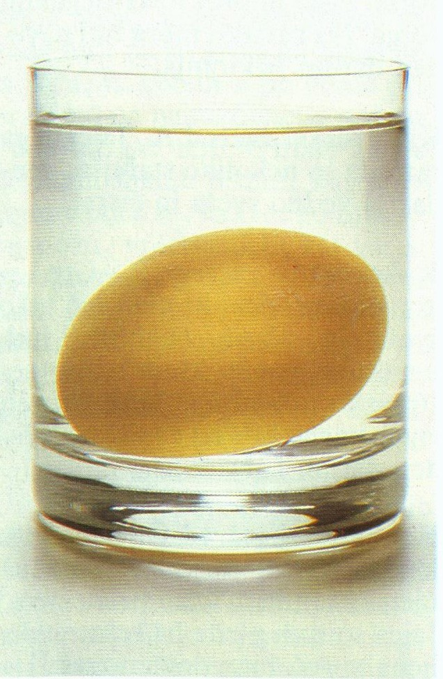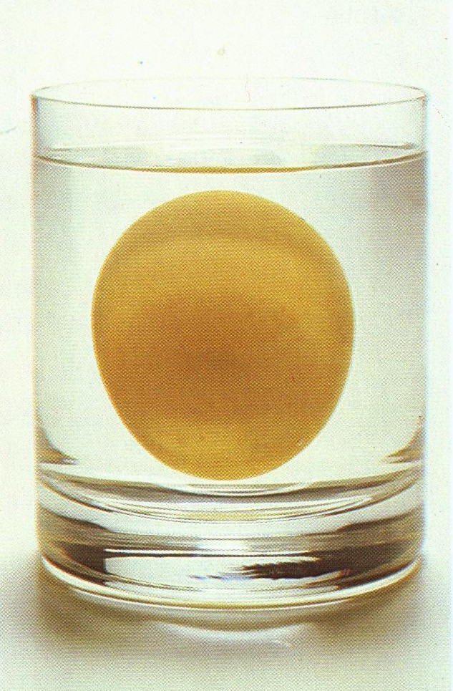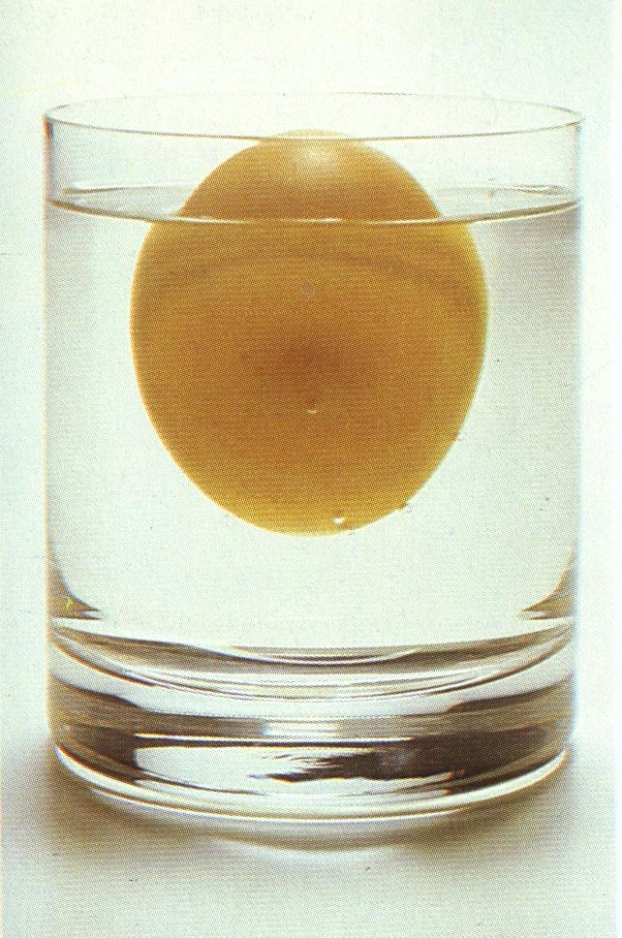
slika 1 slika 2 slika3

Ta preizkus je možen zaradi notranjih lastnosti jajc. Mlajša ko so, manjša je zračna komora v njih. Ta zračna komora pa postaja vsak dan večja in zato lahko jajce sčasoma plava na površje.

Starejše ko je jajce, več vlage izpari skozi drobne pore v apneni lupini. V obratni smeri pa prodira v jajce zrak. Oboje povzroča, da se rumenjak in beljak sesedeta. Ne bo odveč še en nasvet, kako ugotovimo, ali je jajce sveže ali ne. Spodnje fotografije nazorno prikazujejo ugotovitev.
Na levi vidimo popolnoma sveže, največ tri dni staro jajce. Rumenjak je visok vzbočen, obdaja ga čvrst beljak.

V sredini je približno teden dni staro jajce, ki ima izrazito manj vzbočen rumenjak in že rahlo razlit beljak.

Na desni pa je slika vsaj tri tedne starega jajca, pri katerem je rumenjak že sploščen, beljak pa skoraj tekoč.

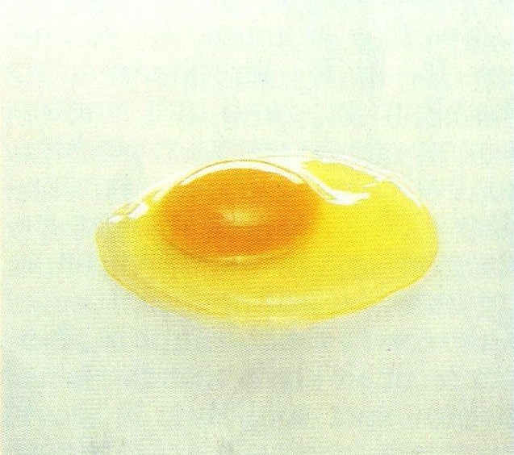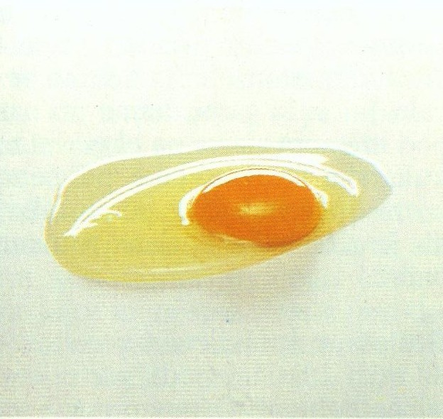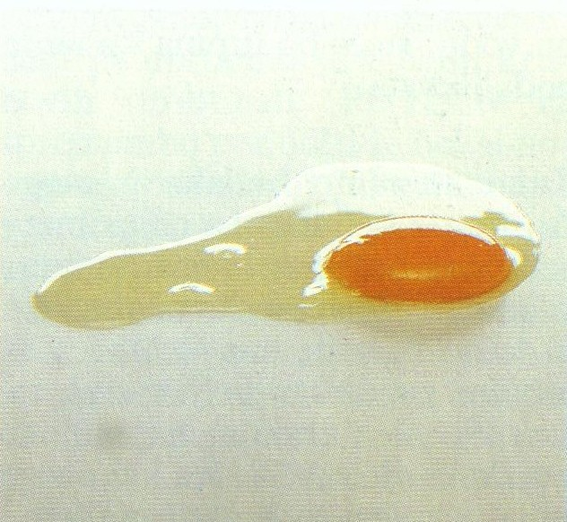

6. VIRI OZ. LITERATURA

Dr., Oetker,: Jajca, Mladinska knjiga Ljubljana, 1988.

Jan, Arkless,: Kako skuhamo jajce, Mendi Kokot, Radovljica, 1997.

